**ГОСУДАРСТВЕННОЕ АВТОНОМНОЕ УЧРЕЖДЕНИЕ**

**СВЕРДЛОВСКОЙ ОБЛАСТИ**

**«ГОРОДСКАЯ БОЛЬНИЦА ГОРОД КАМЕНСК-УРАЛЬСКИЙ»**

**(ГАУЗ СО «ГБ Г. КАМЕНСК – УРАЛЬСКИЙ)**

**ОСТРОЖНО КРАСНУХА!!!**

** *Краснуха*** **- вирусная инфекция, передающаяся воздушно-капельным путём с характерной сыпью. Вирус краснухи выделяется больным человеком за 7 дней до появления сыпи и заканчивается 5-м днем после ее исчезновения.**

**Это заболевание практически безвредно для детей, за исключением плода в утробе матери. Инкубационный период - 14-21 день. Редко осложняется энцефалитом и повышенной кровоточивостью.**

**Симптомы краснухи:**

* **течение краснухи может быть таким мягким, что симптомы трудно обнаружить;**
* **невысокая температура, общее недомогание и небольшой насморк;**
* **через 1-2 дня появляется сыпь в виде маленьких, красных, слегка выпуклых пятнышек. Обычно появляется сначала на лице и в течение дня распространяется на все тело. Исчезает, как правило, за три дня;**
* **увеличенные задние шейные лимфатические узлы, лимфатические узлы за ушами.**

***Если у ребенка появились симптомы краснухи, обратитесь к врачу***

**Лечение краснухи**

* **специфического лечения при заболевании краснухой как такого нет. Подавляющее большинство больных краснухой детей в лечении не нуждается, осложнения лечатся симптоматически;**
* **лечение больных краснухой проводится в домашних условиях;**
* **постельный режим на 3-4 дня;**
* 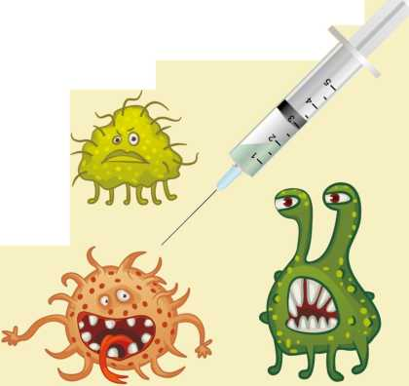**при температуре и болях давайте парацетамол;**
* **выписка больного в детский коллектив не раньше чем через 5 дней от начала высыпания.**

**Профилактика краснухи**

***Для предотвращения краснухи применяется* *вакцина. Наиболее распространенной является* ** *комбинированная вакцина корь, краснуха, паротит,***

***Что нужно знать!***

**- *если беременная женщина имела контакт по краснухе*, *особенно опасно это впервые 3 месяца беременности*, *необходимо обратиться к врачу. Врач может рекомендовать меры для защиты плода от тяжелых нарушений развития (врожденные слепота, глухота, пороки сердца).***